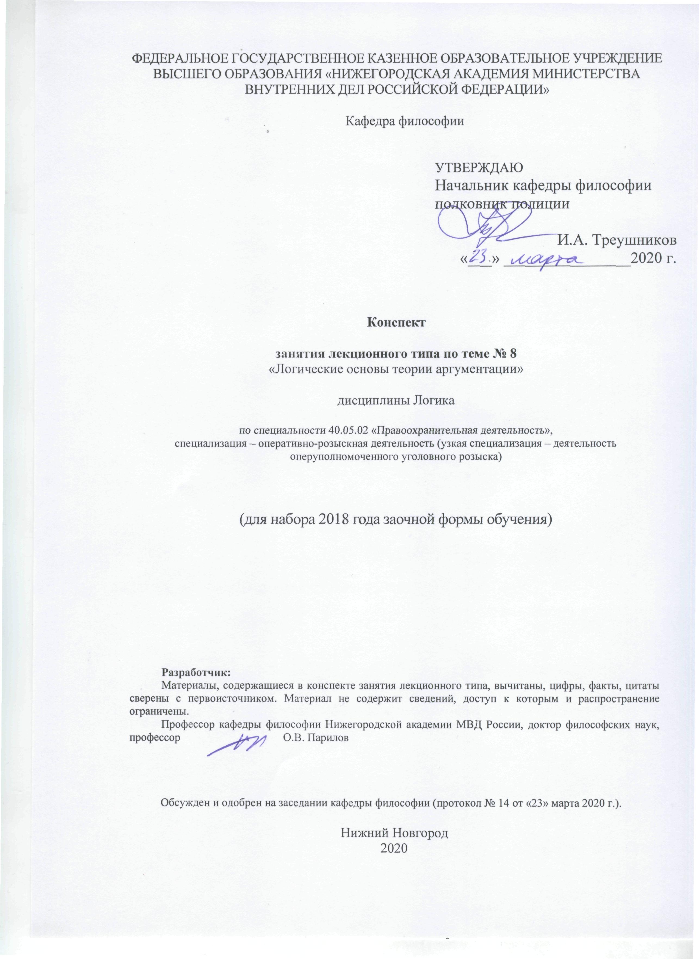

1. Содержание занятия лекционного типа:
1.1. Тема занятия, (вид занятия) количество часов, отводимых на данное занятие.

Тема 8. «Логические основы теории аргументации» (занятие лекционного типа), 2 часа.
1.2. Цель и задачи занятия.
Цель занятия: сформировать представление о сущности, видах и особенностях процесса аргументации; о роли аргументации в теоретической и практической деятельности юриста.
Задачи занятия:
-ознакомиться с общей характеристикой теории аргументации;
- усвоить состав аргументации, её субъекты и структуру;
- проанализировать способы аргументации;
- ознакомиться с правилами и ошибками в аргументации.

1.3. Учебные вопросы.
1. Теория аргументации, её общая характеристика.
2. Состав аргументации, её субъекты и структура.
3. Способы аргументации.
4. Правила и ошибки в аргументации.

1.4. Рекомендуемая литература по данному занятию.
- Демидов, И.В. Логика [Электронный ресурс] : учебник / И.В. Демидов ; под ред. Б.И. Каверина. - 8-е изд. – М. : Дашков и К°, 2016. – 348 с. – ЭБС Университетская библиотека онлайн. - URL: http://biblioclub.ru/index.php?page=book&id=453260 (дата обращения: 10.03.2019).
- Егоров, А. Г. Логика [Электронный ресурс] : учебник для бакалавриата и специалитета / А. Г. Егоров, Ю. А. Грибер. — 3-е изд., испр. и доп. — М. : Юрайт, 2019. — 143 с. — ЭБС Юрайт. — URL: www.biblio-online.ru//book/logika-429128 (дата обращения: 10.03.2019).
- Кожеурова, Н. С. Логика [Электронный ресурс] : учеб. пособие для вузов / Н. С. Кожеурова. — 2-е изд., испр. и доп. — М. : Юрайт, 2019. — 320 с. — ЭБС Юрайт. — URL: https://biblio-online.ru/book/logika-431138 (дата обращения: 10.03.2019).

1.5. Краткое описание учебных вопросов.
Первый вопрос. Теория аргументации, её общая характеристика.
Аргументировать суждение – привести другие, логически связанные с ним и подтверждающие его суждения.
Аргументация – операция обоснования каких-либо суждений, в которой наряду с логическими применяются речевые, психологические и другие нелогические приемы и методы убеждения.
Теория аргументации – комплексное учение о таких приемах и методах. Доказательство – частный случай аргументации.
Аргументация превращается в доказательство, когда исходный материал абсолютно достоверен, аргументативный процесс обеспечивает абсолютно достоверное знание.
Доказательство – логическая операция обоснования истинности суждения с помощью других истинных и связанных с ним суждений.

Второй вопрос. Состав аргументации, её субъекты и структура.
Здесь, прежде всего, необходимо рассмотреть участников аргументативного процесса
А) Субъекты аргументации:
- пропонент (S1) – участник, выдвигающий и отстаивающий определенное положение.
- Оппонент (S2) – участник, выражающий несогласие с позицией пропонента
- Аудитория (S3) – коллективный субъект аргументационного процесса и основной объект аргументационного воздействия. Объект активный.
- Затем раскрываем структуру аргументации:
Б) Структура аргументации:
Тезис: (Т), аргументы (а1, а2, …аn), демонстрация (→)

Тезис

Демонстрация

Аргументы
Т

а1, а2, … аn

- Тезис – выдвинутое пропонентом суждение, которое он обосновывает в процессе аргументации.
Что обосновывают? (главный элемент)
(Тезис – все обстоятельства, характеризующие преступление)
- Аргументы (доводы) – исходные теоретические или фактические положения, с помощью которых обосновывают тезис.
Основание, фундамент аргументации:
А) теоретические и эмпирические обобщения (законы науки, эмпирически установленное различие отпечатков пальцев);
Б) суждения о фактах – единичных событиях, для которых характерно определенное время, место, условия их совершения (факты в судебном исследовании);
В) аксиомы (человек не может быть одновременно в 2 местах; тезис - невиновен: алиби);
Г) Определения основных понятий, правовые конвенции (зафиксированные законодательством основные правовые понятия).
- Демонстрация – логическая связь между аргументами и тезисом.
Одна из форм условной зависимости
(а₁ ۸ а₂ ۸ …а_{n}) → Т
Логический переход от аргументов к тезису протекает в форме умозаключений.
Продемонстрировать – показать, что тезис следует из аргументов по правилам соответствующих умозаключений.
Тезис формулируется заранее.

Третий вопрос. Способы аргументации.
Прежде всего, необходимо сказать, что существуют два основных способа аргументации: обоснование и критика
Обоснование тезиса бывает прямое и косвенное
А) Прямое обоснование тезиса – без обращения к конкурирующим с тезисом допущениям.
- Дедуктивное обоснование – в подведении частного случая под общие правило.
Тезис:
Выстрел в Н. Произведены с близкого расстояния (Т)
Аргументы:
- Если вокруг раны следы пороха (А), то выстрел близкий (Т).
- Вокруг раны Н. Следы пороха (А).
А → Т, А
Т
- Индуктивное обоснование – логический переход от аргументов, в которых представлена информация о частных случаях, к тезису, обобщающему эти случаи.
Тезис:
Для всех преступлений против собственности предусмотрено уголовное наказание.
Аргументы:
- Преступления против собственности предусмотрены в 11 статьях Гл. 21 УК.
- Каждая предусматривает лишение свободы.
Полная индукция – достоверное знание.
Если неполная – аргументация с определенной долей вероятности.
3) Обоснование в форме аналогии – прямое обоснование тезиса, в котором формируется утверждение о свойствах единичного явления.
Дает проблематичное заключение.
Тезис: вероятно, в новой квартире фиалки будут цвести также хорошо, как м в старой.
Обоснование: в новой квартире (В), как и в старой (А), за фиалками хорошо ухаживают (Р), достаточно поливают и подкармливают Q, в новой квартире такое же освещение, как и в старой (R). Известно, что в старой квартире фиалки цвели (Т). Значит, и в новой, вероятно будут цвести (Т).
А – Р, Q, R, Т
В – P, Q, R
Вероятно, В - Т
Б) Косвенным называют обоснование тезиса путем установления ложности антитезиса или других конкурирующих с тезисом допущений.
1) Апагогическое (греч. Уводящее) – обоснование тезиса путем установления ложности антитезиса – противоречащего тезису допущения.
А) Тезису (Т) выдвигают антитезис (┐Т), условно признают его истинность (см. Логический квадрат и др. противоречащие суждения) и выводят логическое следствие ┐Т → С
Б) Следствие (С) сопоставляет с достоверными фактами (F). В случае их несовместимости, следствие (С) расценивают как ложное.

Сv F, ┐F
C

В) Из ложности следствия логически заключают ложность допущения
┐Т →С, ┐С ┐┐Т
┐ ┐Т Т

2) Разделительное обоснование – косвенное обоснование тезиса, являющегося членом дизъюнкции, путем установления ложности и исключения всех других конкурирующих членов дизъюнкции.
Обоснование – методом исключения
Т v B v C; ┐ C, ┐ В
T
Дизъюнктивное суждение должно быть полным
<T v B v C>
Критика

Т

Критика
T v D v A

a₁, а₂, …. а_{n}

Критика – логическая операция, направленная на разрушение ранее состоявшегося процесса аргументации (тезиса, аргументов, демонстрации).
А) Деструктивная критика – направлена на разрушение аргументационного процесса, при этом не выдвигаются идеи взамен.
1) Критика (опровержение) тезиса
Прямое опровержение тезиса – «сведение к абсурду». По схеме апагогического рассуждения.
Т → С, ┐С
┐Т

Выведенное из Т следствие С противоречит очевидным фактам F , тем самым признается ложным - С. Ложность следствия всегда свидетельствует о ложности основания - Т.

2) Критика аргументов
В случае установления ложности аргументов, тезис считается необоснованным и нуждается в новом самостоятельном подтверждении (опровержение фактов, на которые опирается тезис, сомнение в авторитетности эксперта и т.д.).
(например, ссылка на профессора магии и экстрасенсорики).
- Критика демонстрации – показывают, что в рассуждениях пропонента нет логической связи между тезисом и аргументами.
Если тезис не вытекает из аргументов, то он необоснован. Пример: Все мужчины – подлецы, потому что некоторые – подлецы.
Б) Конструктивная критика
Конструктивная критика – обоснование оппонентом собственного тезиса с целью опровержения альтернативного утверждения пропонента:
- Четко представить свой тезис;
- Показать, что он противоречит утверждению пропонента;
- Аргументировать свой тезис.
В) Смешанная критика – сочетает деструктивную и конструктивную.

Четвертый вопрос. Правила и ошибки в аргументации
А) Правила и ошибки по отношению к тезису
Два правила:
- определенность тезиса – должен быть сформулирован четко и ясно
- неизменность тезиса – нельзя отступать от первоначального положения в процессе рассуждения. Изменяешь – ставь в известность.
Ошибки:
- Потеря тезиса
- Полная подмена тезиса: выдвинув одно положение, пропонента обосновывает нечто другое. Разновидности:
а) «аргумент к личности» – при обсуждении идей или действий лица, переходят к обсуждению самого лица.
б) «Логическая диверсия» - чувствуя слабость, пропонент ловко переключает внимание слушателей на обсуждение другого сходного тезиса.
- Частичная подмена тезиса
а) сужение или смягчение своего первоначального широкого резкого суждения.
б) усиление или расширение тезиса противника
Б) Правила и ошибки по отношению к аргументам
Тактика аргументации – подбор таких аргументов, которые будут убедительны именно для данной аудитории.
Стратегия аргументации – 4 правила
- Достоверность, т.е. истинность и доказанность аргументов.
Ошибки:
а) «основное заблуждение» – принятие за истину ложного аргумента
(В суде – опора на ложные свидетельства)
б) «предвосхищение основания» – в качестве доказательства – произвольно взятые положения (слухи, предположения и т.д.).
2) Автономное обоснование аргументов
Ошибка:
«круг в демонстрации» – недоказанным тезисом обосновываются недоказанные аргументы
3) Непротиворечивость аргументов
4) Достаточность аргументов:
- лучше меньше аргументов, да лучше;
- аргументы должны составлять систему.
Ошибки:
а) недостаточность аргументов – ведет к широкому и поспешному обобщению.
б) избыток аргументов – нанизывая аргументы, можно незаметно брать и противоречащие.

В) Правила и ошибки демонстрации
В.1.) При дедуктивном умозаключении. Правила:
- Точное определение в большей посылке исходного положения;
- Точное и достоверное описание в меньшей посылке конкретного события.
- Точное соблюдение правил конкретного умозаключения.

В.2.) Правила индуктивной аргументации:
Чем больше число однородных явлений и разнообразней условия их отбора, тем достовернее индуктивная аргументация.

В. 3) Правила аргументации в форме аналогии (применяется при уподоблении единичных явлений):
- Сходство между явлениями в существенных признаках;
- Учет различий между явлениями.

Ошибки демонстрации
Ошибки демонстрации («мнимого следования») связаны с отсутствием логической связи между аргументом и тезисом: Логически слабыми аргументами (узкими, условными, относительными или проблематичными) обосновывают логически более сильный тезис (широкий, безусловный, безотносительный или достоверный).

Основные логические уловки:
- Аргумент к силе (внелогическое принуждение: физическое, экономическое и т.д.);
- Аргумент к невежеству (навязывают мнение, используя неосведомленность аудитории);
- Аргумент к выгоде (принимают тезис, потому что выгодно);
- Аргумент к здравому смыслу (понятие здравого смысла часто обманчиво);
- Аргумент к состраданию;
Аргумент к авторитету (ссылка на авторитет вместо логического обоснования).

1.6. После изучения темы обучающийся с целью контроля усвоения информации должен пройти текущий контроль успеваемости в форме компьютерного тестирования в системе «STELLUS».

